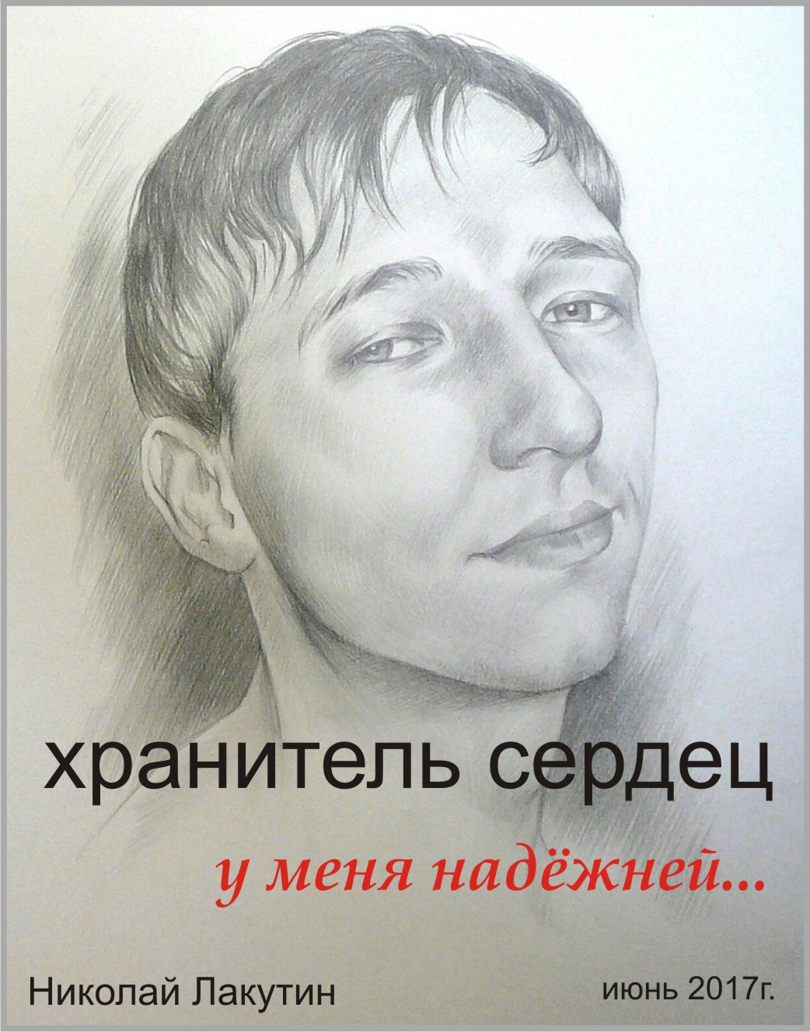

Введение
Когда я написал свою первую рукопись «Есть ли жизнь после свадьбы», то после этого я лишился многих друзей. Так первое моё творение принесло мне первые благодарности от судьбы. Да, позже женщины писали о том, что только теперь они понимают, что их мужья изменяют им, многие открыли глаза на то, что происходит, но в большинстве случаев правда никому не нужна... увы. А что же делать мне? Ведь я выстоял уже не один порыв ветра лжи... не один удар судьбы склоняющей к порочным кругам.
Да, этот мир содержит в себе много зла и невежества... но пока ещё есть нечто неуловимое, что заставляет людей снова и снова поднимать голову после сокрушительных ударов и улыбаться невзирая на раздробленные сердца...
"Меня очень часто предавали, унижали, подставляли, кидали, шантажировали и даже убивали... а я всё равно не перестал любить людей.
Люблю всех Вас, родные сердца.... Добра Вам..."
Николай Лакутин

Хранитель сердец
Я всё ещё жив. Каждая ночь для меня может стать последней по ряду причин, и речь отнюдь не о здоровье. Изложу лишь одну из них. Дело в том, что в своих, назовём их «астральных путешествиях» я часто бываю в таких местах, из которых не хочется возвращаться. В древнем Египте 22 года в специализированных школах учили тому, что стало подвластно мне к своим 30-тигодам. И даже после этого, не все возвращались в этот мир, по собственному желанию оставаясь там, где всё правильно.
Мне стало известно слишком много, чтобы комфортно чувствовать себя среди мира людей, людей в том виде, в котором сейчас Вы все наблюдаете их. Почему их, а не нас? Потому что со стороны всегда виднее. Эта рукопись будет доступна в открытом доступе, поэтому здесь не будет сказано того, что не должны узнать все. И всё-таки, некоторую ценность данная книга в себе несёт. Только ценность эта не материальная, но довольно значимая и очень хорошо ощутимая.
Знаете что такое безусловная любовь? Полагаю - нет. Да, допускаю, что Вы слышали об этом понятии и даже читали смысловую составляющую этого термина. Но дело в том, что безусловная любовь практически противоположна той любви, которой нас с Вами учили, о которой мы читали, которой может быть даже жили, о которой просмотрели множество фильмов и приняли их для себя. А часто ли Вы задумывались над тем, что если звёздочки на небе горят, значит это кому-нибудь нужно? Так кому же нужно, чтобы люди приняли для себя понятие любви в искажённом и перевёрнутом смысле?
Есть среди читающих эти строки те, кто бы не разочаровался в любви? В той любви, которой мы все ждали в своё время, о которой мечтали? Вот чтобы в жизни всё так и получилось, как в красивой сказке. Встретились, влюбились, поженились, создали детей, успешную крепкую счастливую семью без взглядов и поползновений на сторону и умерли в один день, обнимая друг друга так, как это было в момент первого свидания или даже ещё крепче и родней? Если да, всё так, всё здорово – то Вы либо один из счастливейших людей на планете, который является исключением из правил, с чем Вас и поздравляю, либо лукавите, либо ещё просто не осознали всей ситуации, в которой оказались.
А секрет несоответствия прост. Любовь не является любовью, о которой нам оставляли письмена наши предки. Сейчас любовь – это бизнес или взаимовыгодное сотрудничество, которое рано или поздно приводит к смене партнёров.
Анекдот в тему:
Два волка поймали зайца и собирались его съесть. Но тот предложил хороший вариант во имя своего спасения:
- «Не ешьте меня, я покажу вам, где пасётся целое стадо овец, мной вы всё равно не наедитесь»
И то верно подумали волки. Заяц показал им где пасутся овцы, они наелись, а на закуску съели ещё и зайца.
- «Слушай, как-то нехорошо получилось с зайцем, давай хоть памятник ему поставим, всё-таки он нам помог»
Встал вопрос о том, что писать на памятнике
-«Давай напишем НАШЕМУ ДРУГУ ЗАЙЦУ» - предложил один
- «Да какой он нам друг, нет»
- «Ну, тогда давай напишем – НАШЕМУ ВРАГУ ЗАЙЦУ»
- «Да и не враг он нам» - ответил второй.
В конце концов, придумали и увековечили – НАШЕМУ ПАРТНЁРУ ЗАЙЦУ!!!

То же самое происходит и в семьях и в отношениях. Пока мне хорошо с тобой – я с тобой. Пока мне с тобой выгодно – я с тобой. Звучит грубо, понимаю. Ещё понимаю, что Вы ни при каких обстоятельствах не признаете этого факта на своих личных примерах. Но я на том и не настаиваю. Зацепочка в мозгу образовалась, а дальше Вам с ней жить. Если всё комфортно – хорошо, значит всё чудесно и не всё так – вот так. Ну а если... тут уж ...
Безусловная любовь в нашем мире проявляет себя у матери по отношению к своему ребёнку. Да и то не всегда и не всё время. Мать любит своё чадо просто так, не потому, что это именно её ребёнок, не потому, что ей хорошо с ребёнком, выгодно, комфортно и статусно. А просто так, потому что она не может его не любить. Представьте себе, что такая любовь имела место когда-то на Земле среди людей вообще всех. Наверное, это сложно представить, но если никак – то не мучайтесь. Я поясню, почему, безусловная любовь часто противоположна любви общепринятой. Мы привыкли любить не столько человека, которого считаем любимым, сколько себя в обществе этого конкретного человека. Нам нравится то состояние, в котором мы находимся рядом с «возлюбленным». Но чаще всего при такой любви мы не готовы принимать человека такого, какой он есть. Нам нравится в нём что-то, но с какими-то его или её конкретными чертами нам приходится терпеть неудобства. Поэтому мы стараемся своих «любимых» всеми возможными способами переделать под себя, чтобы нам стало совсем хорошо. Это потребительский подход к жизни, если кто не догадался. Да, возможно, а точнее – наверняка, человеку придётся предать себя и стать не самим собой, а тем, кем тебя хочет видеть твой возлюбленный(ая). Что тут такого, ведь это же нормальное положение вещей, которое именуют притиркой в отношениях, разве не так? Нет не так. Именно поэтому любви то и нет, именно поэтому пары и разбегаются после того, как перестают получать друг от друга выгоду в том или ином проявлении. Или после того, как кому-то из партнёров не удаётся переделать под себя «возлюбленного».
Симпатия для создания отношений, разумеется, нужна, это может быть даже влюблённость, но когда симпатия воссоединяется с безусловной любовью, когда родство душ сближает сердца – то создаются те браки, которые нам крайне редко сейчас доводится наблюдать. Мы говорим про такой брак– он создан на небесах. В общем-то, это правда, частично, если в буквальном смысле не воспринимать, но сейчас не об этом.
Безусловная любовь – это беспристрастная любовь. А мы то все знаем любовь с совершенно другой стороны, мы говорим люблю, подразумеваем – хочу. Нет? Да. Очень часто да, почти всегда да. Другое дело, что признать это, мало кому хватает духа, да и разбираться в этих тонкостях нет ни малейшего желания у большинства людей.
Какая страсть у матери к своему ребёнку? Или пусть даже не к своему, пусть для примера это будет приёмный младенец, ребёночек до года. Забота, опека, любовь и принятие его таким, какой он есть. Ежесекундное желание ему счастья не требующее ничего в замен. Это уже намного позже у родителей формируется стереотип, что дети им должны отдавать почести в старости и заботиться о них. Именно поэтому и ссоры бывают и разочарования. Всё просто – не нужно ничего ожидать. Никто никому ничего не должен. У всех свои уроки и свои задачи на жизненном пути. Да, это хорошо, когда дети помогают своим родителям, но это не является нормой, как бы это дико для Вас не звучало. Задача родителя – впустить в этот мир того, кто должен сюда придти хотите Вы того или нет. Дальше, Ваша задача как родителя выполнена. У животных этот процесс поставлен правильно, родители перестают быть родителями, когда их детёныши больше не нуждаются в опеке.
О как интересно, я и сам этого не знал... подумаю об этом на досуге, очень похоже на правду.
Но любовь не должна прекращаться. Нужно по-прежнему любить и принимать как есть. А если что-то не устраивает, то расставаться, после нескольких попыток наладить ситуацию. Так же в семье между мужем и женой, а не только в отношениях с людьми. Вы скажете – ты разоришь так все семьи и рассоришь всех детей с родителями. Да. Возможно, если примерить то, что Вы сейчас прочли к той системе, которая задана тысячелетиями.
Поэтому нельзя рубить с плеча. Как жить и что делать – выбор каждого, а как это должно быть – знать будет не лишним.
Вот именно поэтому безусловная любовь противоречит любви общепринятой в привычном понимании. Нас учили что если любишь – держи до последнего, а знания из глубины веков говорят об обратном: Если любишь – дай свободу и наслаждайся ей сам. Ни в коем случае не стоит понимать эти слова под свободой сексуальных отношений всех и со всеми. Это не верно. Я говорю о совершенно другой свободе, полагаю, что некоторые читатели, которые дошли до этого места способны понять, о какой свободе речь.
Почему хранитель сердец и причём здесь безусловная любовь с её свободой?
Да всё просто, понятно и взаимосвязано. Я очень люблю людей. Люблю и мужчин и женщин и детей и старцев. Люблю той любовью, о которой пишу. Женщинам я импонирую по части того, что они ещё не разучились слышать внутренний голос, слушать внутреннее знание, поэтому изначально они ближе к источнику, чем и подкупают. Но поскольку Ваш покорный слуга имел счастье вспомнить некоторые свои жизни, в том числе и в теле женщин, то разумеется, это глубинное чувство внутреннего знания знакомо и мне, несмотря на то, что я сейчас живу в теле мужчины. В России к вопросу перевоплощений относятся с недоверием, а скажем в Восточной части, данный факт не подвергается сомнению, но не буду настаивать, примите за шутку и забудем. Речь не о том. Я часто слышу от женщин одну и ту же фразу:
- «Ты не держишь, и тем самым привязываешь к себе ещё крепче. Это не честно, это женские штучки, это мы так должны делать, а не ты. А мы сами попадаемся на эту удочку».
Да, есть правда в этих словах. Но это не вся правда. Да я люблю людей, разумеется, я люблю женщин. НО!!! Никаких удочек я не забрасываю. Я просто люблю и принимаю человека таким, какой он есть. Я искренне любуюсь красотами души, широтой сердца, могу позволить себе полюбоваться телом, потому что в нём сокрыта незримая для многих красота. Я с детства смотрел ни на формы, а на содержание. Я с детства восхищался глазами людей, даже не отдавая себе отчёта почему. Да, я слышал, что глаза – это зеркало души, но есть теория, а есть практика. И я готов подтвердить с позиции тысяч изученных глаз – это правда. Глаза отражают очень многое, они отражают всё. Но чтобы научиться видеть это всё – нужно прожить жизнь, а то и ни одну.
Мне говорят – ты влюбляешь в себя женщин для статистики. Это лишь чьё-то мнение. Здесь работает вовсе не моё стремление самоутвердиться за счёт количества. Я женат и у меня есть всё, что может желать мужчина от женщины. Здесь работает другой принцип. Есть три способа влюбить в себя женщину.
- Через секс – 2-я чакра;
- Питая насыщенными эмоциями и даже не обязательно положительными, но разумеется, лучше сеять добро и радость – 4-я чакра;
- Взять умом – 6-я чакра.
Фокус в том, что если удаётся сориентировать -развернуть хотя бы одну2-ю,4-ю или 6-ю чакру женщины на себя, то остальные две разворачиваются на мужчину автоматически. Таков принцип женщины. Именно поэтому женщины любят умных, именно поэтому женщины любят весёлых, эмоциональных, именно поэтому женщины любят сексуальных, оправдываемых ожидания в этом смысле. Вот такая история. У мужчин работает немного по-другому. Чтобы уравновесить боевое оснащение – поясню: 2-я чакра – секс, 3-я чакра – желудок, об этом Вы итак знали, и 6-я чакра – глаза. Точно так же разворачиваются одна за другой в пользу того, кто хорошенько прикормит «питомца».
Я не предлагаю женщинам, с которыми общаюсь чего-либо непотребного, я искренне люблю женщин и они это чувствуют. Я искренне люблю мужчин, и порой оказываюсь в неудобных ситуациях по этому случаю (иногда предлагают мужчины свои интимные фото и спрашивают об ориентации). Этот мир давно забыл, что такое любовь и всё списывается на сексуальные влечения и взаимоотношения.
Не пора ли напомнить миру о том, что есть то, ради чего не смотря ни на что?
Именно поэтому, я храню сердца тех, кто их мне доверил. Я не просил, я не требовал и не намекал, но я с радостью, теплом и заботой принял их. Более того, если бы Ваши сердца, не лежали в моей груди, милые, прекрасные создания мира сего, меня давно бы уже не было в живых. Ведь моё собственное сердце давно раздробленно, разбито и захоронено осколками в разных частях планеты. Это образное выражение, не принимайте уж совсем за шизика, но суть оно вполне отображает. Может быть, именно по этой причине я познал безусловную любовь... чистую, светлую, искреннюю любовь, которую дарю всем тем, кто способен её принять.
Назовём это гармонией. Без вас нет меня, без меня нет Вас таких, какие вы со мной.
Этот мир, очень нуждается в добре, в положительных эмоциях, в настоящей чистой светлой любви, в безусловной любви, хотя бы по отношению к природе и животным, если к людям это сделать пока не представляется возможным. Мы можем это всё дать миру, именно поэтому я ещё здесь.
Ведь Вы можете это сделать... мы можем это сделать...
Добра и Света ВАМ, родные сердца...
Николай Лакутин

